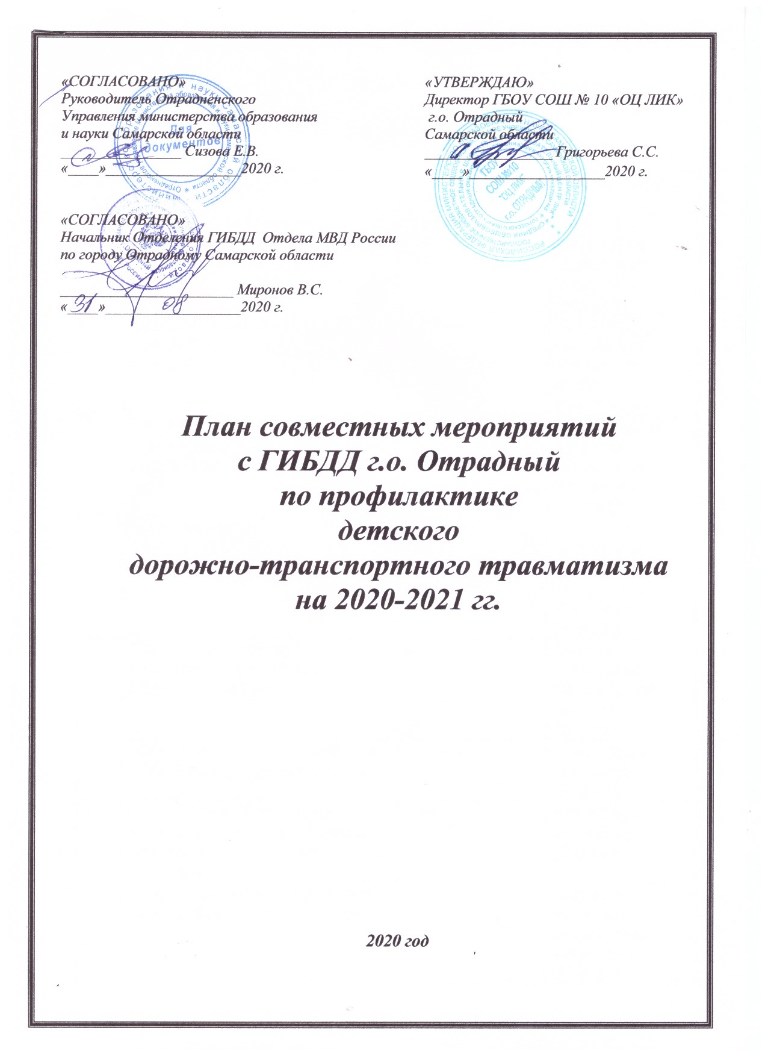
План совместных мероприятий с ГИБДД г.о. Отрадный
по профилактике детского дорожно-транспортного травматизма
на 2020-2021гг.

№ п/п | Мероприятия | Сроки | Исполнитель
1 | Акция «Умелый пешеход»  Проведение уроков безопасности во всех возрастных группах | сентябрь | Старший воспитатель, воспитатели  Инспектор ОГИБДД
2 | Совместное развлечение с детьми и родителями «Красный, желтый, зеленый» | октябрь | Старший воспитатель  Инспектор ОГИБДД  Воспитатели
3 | Инструктаж работников ДОУ и родителей «Безопасность детей на дорогах города» | ноябрь | Руководитель СП  Старший воспитатель  Инспектор ОГИБДД
4 | Конкурс на лучший уголок по ПДД в группах детского сада | декабрь | Инструктор по физической культуре  Воспитатели  Инспектор ОГИБДД
5 | Тематическое мероприятие совместно с отрядом ЮИД «Дорожная азбука» | январь | Старший воспитатель  Воспитатели  Инспектор ОГИБДД
6 | Конкурс рисунков для детей «Что я видел по дороге в детский сад» | февраль | Воспитатели  Инспектор ОГИБДД
7 | Проведение образовательной деятельности на тему «Правила дорожные знать каждому положено» | март | Воспитатели  Инспектор ОГИБДД
8 | Организация выставки рисунков на тему «Дорога глазами детей» | апрель | Старший воспитатель  Воспитатели  Инспектор ОГИБДД
9 | Проведение родительского собрания на тему «Безопасность детей на дорогах в летнее время» | май | Руководитель СП  Инспектор ОГИБДД
10 | Составление индивидуальных карт безопасных маршрутов для перемещения воспитанников ДОУ | июнь | Воспитатели  Инспектор ОГИБДД
11 | Акция «Внимание, дети на дороге!» | июль | Физ. инструктор  Инспектор ОГИБДД
12 | Практическая деятельность в Автогородке ДОУ со старшими дошкольниками | август | Воспитатели  Инспектор ОГИБДД

